МІНІСТЕРСТВО ОСВІТИ І НАУКИ УКРАЇНИ
Державний вищий навчальний заклад
«КИЇВСЬКИЙ НАЦІОНАЛНИЙ ЕКОНОМІЧНИЙ УНІВЕРСИТЕТ
імені ВАДИМА ГЕТЬМАНА»

Кафедра економіко-математичного моделювання

Звіт з індивідуального завдання №1:
“Використання генетичного та мурашиного алгоритму ”

Виконала:
студентка 3 курсу
групи ІЕ-302
Піщікова Катерина Андріївна

Перевірила:
доцент, к.е.н.
Катуніна Ольга Сергіївна

Київ-2020
Зміст

1. Короткий опис алгоритму реалізації відповідного методу. 3
2. Короткий огляд сфер застосування відповідного методу. 5
3. Числовий приклад задачі із використанням даного методу. 6

Короткий опис алгоритму реалізації відповідного методу.
Генетичний алгоритм — це еволюційний алгоритм пошуку, що використовується для вирішення задач оптимізації і моделювання шляхом послідовного підбору, комбінування і варіації шуканих параметрів з використанням механізмів, що нагадують біологічну еволюцію.
Особливістю генетичного алгоритму є акцент на використання оператора «схрещення», який виконує операцію рекомбінацію рішень-кандидатів, роль якої аналогічна ролі схрещення в живій природі.
Можна виділити такі етапи генетичного алгоритму:
- ініціалізація, або вибір вихідної популяції хромосом;
- оцінка пристосованості хромосом в популяції;
- перевірка умови зупинки алгоритму;
- селекція хромосом;
- застосування генетичних операторів;
- формування нової популяції;
- вибір «найкращої» хромосоми.
Мурашині алгоритми являють собою імовірнісну жадібну евристику, де ймовірності встановлюються, виходячи з інформації про якість рішення, отриманої з попередніх рішень.
Ідея мурашиного алгоритму - моделювання поведінки мурах, пов'язаного з їх здатністю швидко знаходити найкоротший шлях від мурашника до джерела їжі і адаптуватися до умов, що змінюються, знаходячи новий найкоротший шлях. При своєму русі мураха мітить шлях феромоном, і ця інформація використовується іншими мурахами для вибору шляху. Це елементарне правило поведінки і визначає здатність мурах знаходити новий шлях, якщо старий виявляється недоступним.
Дані компоненти є ключовими властивостями мурашиного алгоритму:
1. Випадковість;
2. Багаторазовість;
3. Позитивний зворотний зв'язок;
4. Негативний зворотний зв'язок;
5. Цільова функція.
Поки умови виходу не виконані, мурашиний алгоритм має наступні етапи:
- Створюємо мурах;
Стартова точка залежить від обмежень, що накладаються умовами завдання. Або всі вони поміщаються в одну точку, або в різні з повтореннями, або без повторень.На цьому ж етапі задається початковий рівень феромону.
- Шукаємо рішення;
Знаходимо імовірність переходу із вершини у вершину з формлою.
- Оновлюємо феромон;
- Додаткові дії (зазвичай використовується алгоритм локального пошуку, проте він може також з'явитися і після пошуку всіх рішень).

Короткий огляд сфер застосування відповідного методу.

Генетичні алгоритми застосовуються при розробці програмного забезпечення, в системах штучного інтелекту, оптимізації, штучних нейронних мережах і в інших галузях знань. Слід зазначити, що з їх допомогою вирішуються завдання, для яких раніше використовувалися тільки нейронні мережі. У цьому випадку генетичні алгоритми виступають просто в ролі незалежного від нейронних мереж альтернативного методу, призначеного для вирішення тієї ж самої задачі.
Прикладом може служити задача комівояжера, що спочатку розв’язувалась за допомогою мережі Хопфілда. Генетичні алгоритми часто використовуються спільно з нейронними мережами. Вони можуть підтримувати нейронні мережі або навпаки, або обидва методи взаємодіють у рамках гібридної системи, призначеної для вирішення конкретного завдання. Генетичні алгоритми також застосовуються спільно з нечіткими системами.
Генетичні алгоритми застосовується для вирішення наступних задач:
- Оптимізація функцій
- Оптимізація запитів в базах даних
- Різноманітні задачі на графах (задача комівояжера, розфарбування)
- Налаштування і навчання штучної нейронної мережі
- Задачі компоновки
- Створення розкладів
- Ігрові стратегії
- Апроксимація функцій
- Штучне життя
10.Біоінформатика (згортання білків)
11.Синтез конструкцій антен.

Мурашині алгоритми серйозно досліджуються європейськими вченими з середини 90-х років. На сьогоднішній день вже отримано хороші результати для оптимізації таких складних комбінаторних задач, як задача комівояжера, задача оптимізації маршрутів вантажівок, завдання розмальовки графа, квадратична задача про призначення, завдання оптимізації мережевих графіків, завдання календарного планування і багато інших. Особливо ефективні мурашині алгоритми при динамічній оптимізації процесів в розподілених нестаціонарних системах, наприклад, трафіків у телекомунікаційних мережах.
Ефективність мурашиних алгоритмів порівнянна з ефективністю загальних метаеврістіческіх методами, а в ряді випадків - і з проблемно-орієнтованими методами. Найкращі результати мурашині алгоритми показують для задач з великими размерностями областей пошуку. Мурашині алгоритми добре підходять для застосування разом з процедурами локального пошуку, дозволяючи швидко знаходити початкові точки для них.
Найбільш перспективними напрямками подальших досліджень в даному напрямку слід вважати аналіз способу вибору параметрів, що настроюються алгоритмів.Перспективними шляхами покращення мурашиних алгоритмів є online адаптація параметрів за допомогою бази нечітких правил, а також їх гібридизація з іншими методами природних обчислень, наприклад генетичними алгоритмами.

Числовий приклад задачі із використанням даного методу.

Генетичний алгоритм: задача знаходження максимума функції.
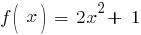
Нам потрібно буде закодувати значення х в двоїчній системі числення (тобто за допомогою лише 0 та 1). Випадковим чином виберемо вихідну популяцію, що складається з 6 кодових послідовностей.Припустимо, що обрані хромосоми:
${ch}_{1}=$ 10010 ${ch}_{4}=$ 00011
${ch}_{2}=$ 01011 ${ch}_{5}=$ 00101
${ch}_{3}=$01000 ${ch}_{6}=$11101
Відповідні їм фенотипи - це представлені нижче числа:
${ch}_{1}=$ 18 ${ch}_{4}=$3
${ch}_{2}=$ 11 ${ch}_{5}=$ 5
${ch}_{3}=$ 8 ${ch}_{6}=$29
Розраховуємо значення функції пристосованості для кожної хромосоми в популяції:
F(${ch}_{1}$) = 649 F(${ch}_{4}$) = 19
F(${ch}_{2}$) = 243 F(${ch}_{5}$) = 51
F(${ch}_{3}$) = 129 F(${ch}_{6}$) = 851
Селекцію хромосом проводимо методом рулетки. Для цього вибираємо 6 хромосом для репродукції. Колесо рулетки представлено на малюнку.
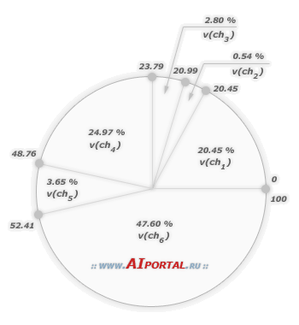
Нехай обрано числа: 68, 53, 91,45, 19, 49
Це означає вибір хромосом: ${ch}_{6}$,${ch}_{6}$,${ch}_{6}$,${ch}_{4}$,${ch}_{1}$,${ch}_{5}$.
Нехай схрещування відбувається із імовірністю pc = 1.Припустимо, що для схрещування сформовано пари: (${ch}_{1}- {ch}_{5}$), (${ch}_{4}- {ch}_{6}$) (${ch}_{6}- {ch}_{6}$).
Окрім того, припустимо, що випадковим чином обрана точка схрещування, яка дорівнює 4 для пари (${ch}_{1}- {ch}_{5}$), та 3 для пар (${ch}_{4}- {ch}_{6}$) (${ch}_{6}- {ch}_{6}$).
$\begin{matrix}{ch}_{1} & 1 & \begin{matrix}0 & 0 & \begin{matrix}1 & 0\end{matrix}\end{matrix} \\ {ch}_{5} & 0 & \begin{matrix}0 & 1 & \begin{matrix}0 & 1\end{matrix}\end{matrix}\end{matrix}$ ------$\begin{matrix}{ch}_{1} & 1 & \begin{matrix}0 & 0 & \begin{matrix}1 & 1\end{matrix}\end{matrix} \\ {ch}_{2} & 0 & \begin{matrix}0 & 1 & \begin{matrix}0 & 0\end{matrix}\end{matrix}\end{matrix}$
$\begin{matrix}{ch}_{4} & 0 & \begin{matrix}0 & 0 & \begin{matrix}1 & 1\end{matrix}\end{matrix} \\ {ch}_{6} & 1 & \begin{matrix}1 & 1 & \begin{matrix}0 & 1\end{matrix}\end{matrix}\end{matrix}$ ------$\begin{matrix}{ch}_{3} & 0 & \begin{matrix}0 & 0 & \begin{matrix}0 & 1\end{matrix}\end{matrix} \\ {ch}_{4} & 1 & \begin{matrix}1 & 1 & \begin{matrix}1 & 1\end{matrix}\end{matrix}\end{matrix}$
$\begin{matrix}{ch}_{6} & 1 & \begin{matrix}1 & 1 & \begin{matrix}0 & 1\end{matrix}\end{matrix} \\ {ch}_{6} & 1 & \begin{matrix}1 & 1 & \begin{matrix}0 & 1\end{matrix}\end{matrix}\end{matrix}$ ------$\begin{matrix}{ch}_{5} & 1 & \begin{matrix}1 & 1 & \begin{matrix}0 & 1\end{matrix}\end{matrix} \\ {ch}_{6} & 1 & \begin{matrix}1 & 1 & \begin{matrix}0 & 1\end{matrix}\end{matrix}\end{matrix}$
В нову популяцію будуть включені хромосоми:
${ch}_{1}=$10011 ${ch}_{4}=$11111
${ch}_{2}=00100{ch}_{5}=$11101
${ch}_{3}=00001 {ch}_{6}=$11101
Для розрахунку значень функції пристосованості цих хромосом необхідно декодувати представляють їх виконавчі послідовності і отримати відповідні їм фенотип.
${ch}_{1}=$19 ${ch}_{4}=$31
${ch}_{2}=$ 14${ch}_{5}=$29
${ch}_{3}=$1${ch}_{6}=$29
Відповідно, значення функції пристосованості хромосом нової популяції
F(${ch}_{1}$) = 723 F(${ch}_{4}$) = 1923
F(${ch}_{2}$) = 393 F(${ch}_{5}$) = 1683
F(${ch}_{3}$) = 3 F(${ch}_{6}$) = 1683
Середнє значення пристосування виросло з 324 до 1068. Навіть при першій ітерації ми отримали хромосому, яка дорівнює 31 і функція є максимізованою
Мурашиний алгоритм:
Необхідно знайти глобальний екстремум функції на заданій області визначення із заданою точністю за прийнятний час.
Приклад реалізації: Моделюється ситуація з одною мурахою, яка виявилася в вершині графа під номером f. Таким чином, мураха може піти в 2, 3, 4, 5,6 вершини (в таблиці і на графі позначені, синім кольором). На першому кроці, встановлюється для простоти розрахунків значення феромона для всіх вершин графа = 0.5 (звичайно можна вибрати для кожної вершини довільні значення, але зараз це не принципово) на всіх ділянках шляху.
Ітерація 1:
Шлях | Довжина | Феромон
1-2 | 2 | 0,5
1-3 | 4 | 0,5
1-4 | 3 | 0,5
1-5 | 5 | 0,5
2-3 | 1 | 0,5
2-1 | 2 | 0,5
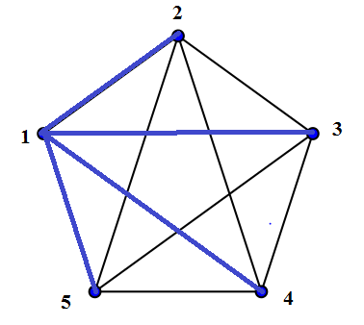

P12 = $\frac{\left(\frac{1}{2}\right)*0.5}{\left(\frac{1}{2}\right)*0.5+ \left(\frac{1}{2}\right)*0.5+\left(\frac{1}{3}\right)*0.5+\left(\frac{1}{5}\right)*0.5}$ = 0.4
Аналогічно із відповідними довжинами:
P13= 0,2
Р14 = 0,3
Р15 = 0,1
На другому етапі, необхідно вибрати маршрут. Вибір відбувається не по більшій ймовірності, а шляхом розігрування випадкової величини від 0 до 1 (метод рулетки).
P12 P13 P14 P15

[0 – 0.4] [0.4 – 0.6] [0.6 – 0.9] [0.9 – 1]
Обираємо маршрут 1-4 .
Ітерація 2:
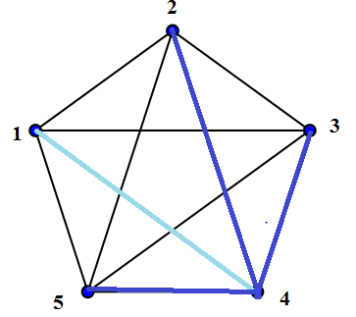
P42 =$\frac{3*0.5}{1*0.5+2*0.5+3*0.5}$ = 0.5
P43 =$\frac{1*0.5}{1*0.5+2*0.5+3*0.5}$ = 0.17
P45 =$\frac{1*0.5}{1*0.5+2*0.5+3*0.5}$ = 0.33
P42 P43 P45
[0 – 0.5] [0.5 – 0.67] [0.67 – 1]
Обираємо маршрут 4 – 2
Ітерація 3:
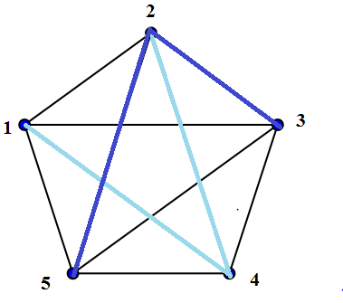
P23 = $\frac{1*0.5}{1*0.5+2*0.5}$ = 0.39
P25 = $\frac{2*0.5}{1*0.5+2*0.5}$ = 0.61

P23P25
[0 – 0.39] [0.39 – 1]
Обираємо маршрут 2 – 5

Відповідь: 1 – 4 – 2 – 5 – 3

